ENGAGEMENT DE LA DIRECTION LUMEN
Agence St Nazaire

Je soussigné Emmanuel ALAIN, Directeur de LUMEN Architectural, Agence Saint Nazaire, m’engage :

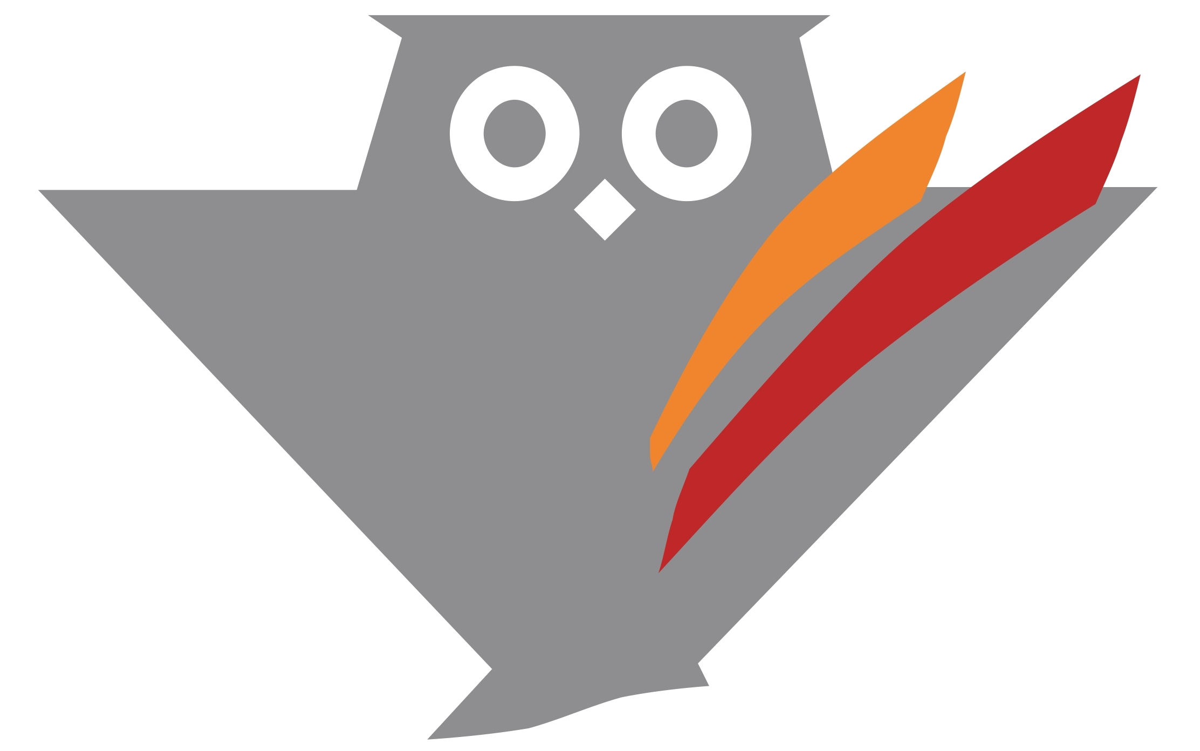
A améliorer de façon continue nos performances en matière de santé et de sécurité de tous nos collaborateurs tout en protégeant l’environnement.

A mettre en place tous les moyens utiles pour la mise en œuvre de la politique MASE UIC, suivant le référentiel 2014, qui nécessite que nous poursuivions nos démarches à travers notre plan d’action.

La mise en œuvre d’une organisation Hygiène, Santé et Environnement permanente, permet par conséquent à LUMEN d’assurer la bonne marche de l’entreprise, sa compétitivité, sa pérennité et l’épanouissement de son personnel, notamment au travers de nos axes d’amélioration.

Ensemble, poursuivons et prolongeons nos efforts pour pouvoir :

- Veiller au respect et à l’application des lois et de la réglementation en vigueur et ce grâce à la veille
réglementaire
- Identifier, évaluer les risques liés à notre activité et mettre en place des protections collectives et individuelles
adaptées pour chacun de nos personnels
- Protéger du risque de lésions auditives, mesures de décibels et mise en place d’actions préventives adéquats
- Mettre en place une coordination optimale avec nos clients dans le cadre de nos activités et du partage de
nos valeurs HSE
- Maintenir les compétences et aptitudes de nos collaborateurs par le biais de formation, identifiée lors des
entretiens individuels qui ont lieu tous les deux ans (derniers faits en 2016)
- Détecter et traiter les situations dangereuses et encourager les bonnes pratiques. L’ensemble de l’équipe doit
identifier et résoudre 10 situations dangereuses au cours de l’année 2017
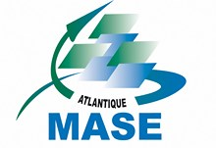
- Promouvoir l’usage du droit d’alerte et de retrait en cas de danger grave et imminent
- Sensibiliser nos collaborateurs pour lutter contre l’alcool et les drogues au travail

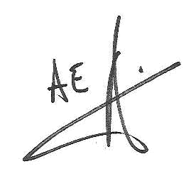
Cette démarche de Progrès passe également par une responsabilisation Individuelle et Collective.

Par conséquent, je demande à chaque collaborateur LUMEN, agence Saint Nazaire, de s’investir dans la voie de l’amélioration continue et de maintenir à nouveau pour cette année 2017 le :
« ZERO ACCIDENT DE TRAVAIL »

Je place ainsi la sécurité des personnes, la satisfaction de nos clients et la protection de l’environnement au cœur de nos valeurs et de notre stratégie.

ALAIN Emmanuel

